**Лабораторная работа № 5.**

# Исследование гармонического режима в простых цепях

**Цель работы:** исследование режима работы пассивных идеализированных элементов в цепи гармонического тока.

В результате выполнения лабораторной работы студенты должны **знать:**

− основные определения и понятия гармонического тока;

− временные и векторные диаграммы пассивных элементов цепи;

− комплексное, реактивное, полное сопротивление пассивных элементов;

**уметь:**

− определять амплитудные и фазовые соотношения между токами и напряжениями;

− строить векторные и топографические диаграммы;

− строить частотные характеристики идеальных пассивных элементов;

**приобрести навыки:** − измерения действующих значений гармонических токов и напряжений,

− анализа временных и частотных характеристик идеализированных элементов.

# Теоретическая часть

При анализе электрических цепей гармонического тока необходимо знать амплитудные и фазовые соотношения между токами и напряжениями элементов цепи. При прохождении гармонического тока через идеализированный резистивный элемент, мгновенные значения напряжения и тока, амплитудные и действующие значения напряжения и тока связаны законом Ома:

*u* = *R*⋅*i*; *Um* = *R*⋅ *Im*; *U* = *R*⋅ *I* .

В резистивном элементе ток совпадает по фазе с напряжением, т. е. оба они достигают положительных и отрицательных амплитудных значений одновременно. Сдвиг фаз между током и напряжением равен нулю ϕ=0.

Временные диаграммы резистивного элемента показаны на рисунке

1,а.

Комплексное сопротивление резистивного элемента является вещественным числом: *ZR* =*R*. Комплекс напряжения и тока на резисторе связаны законом Ома в комплексной форме

• • •

*U* = *I*⋅*ZR* = *I*⋅ *R*.

Этому уравнению соответствует векторная диаграмма резистивного элемента, приведенная на рисунке 1, б.

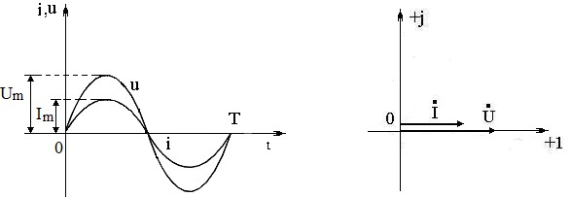 а б

Рисунок 1 – Временные и векторные диаграмма резистивного элемента

Если к зажимам идеализированной катушки индуктивности приложено гармоническое напряжение, то ток в ней отстает от напряжения на угол 900. Сдвиг фаз между током и напряжением равен 900: ϕ=ϕ*u* −ϕ*i* =900. Мгновенные значения напряжения и тока связаны между собой соотношениями

*u* = *L dtdi* , *i* = *L*1 ∫*udt* .

Временные диаграммы индуктивного элемента показаны на рисунке

2, а.

Амплитудные и действующие значения напряжения и тока связаны законом Ома:

*U m* = *X L* ⋅ *Im* , *U* = *X L* ⋅ *I* ,

где *XL* – индуктивное сопротивление. Величина индуктивного сопротивления зависит от величины индуктивности катушки *L* и частоты приложенного напряжения

*XL* =ω⋅*L* = 2π *f L*.

Комплексное сопротивление индуктивного элемента является мнимым числом

*Z L* = *j*⋅ *X L* = *X L e j*⋅900 .

Комплекс напряжения и тока связаны законом Ома в комплексной форме:

• • •

*U* = *I*⋅*ZL* = *I*⋅ *jXL*.

Этому уравнению соответствует векторная диаграмма индуктивного элемента, приведенная на рисунке 2, б.

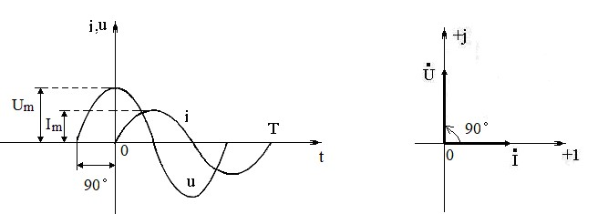 а б

Рисунок 2 – Временные и векторные диаграммы индуктивного элемента

При подключении идеализированного конденсатора к гармоническому напряжению в нем возникает гармонический ток, опережающий напряжение на угол 900. Сдвиг фаз между напряжением и током равен: ϕ=ϕ*u* −ϕ*i* = −900 . Мгновенные значения тока и напряжения связаны между собой соотношениями

*i* = *C dudt* , *u* = *C*1 ∫*idt* .

Временные диаграммы емкостного элемента показаны на рисунке 3,а.

Амплитудные и действующие значения напряжения и тока связаны законом Ома:

*U m* = *X C* ⋅ *Im* , *U* = *X C* ⋅ *I* ,

где *XC* – емкостное сопротивление.

Величина емкостного сопротивления зависит от величины емкости конденсатора *C* и частоты приложенного напряжения *XC* =ω1*C* =2π1*f C* . Комплексное сопротивление емкостного элемента

*Z C* = *j*ω1*С* =− *j X C* = *X C e*− *j*900 .

Закон Ома в комплексной форме:

• • •

*U* = *I*⋅*ZC* = *I*⋅(− *jXC*).

Этому уравнению соответствует векторная диаграмма емкостного элемента, приведенная на рисунке 3, б.

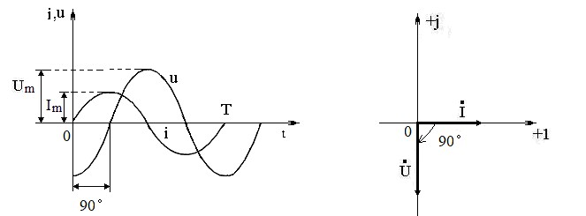

а б

Рисунок 3 – Временные и векторные диаграммы емкостного элемента

В работе проводятся экспериментальные исследования временных и частотных характеристик пассивных идеализированных элементов в цепи гармонического тока.

# Экспериментальная часть

**Задание 1.** Снять временные диаграммынапряжения и тока *u*, *i* резистивного элемента. Построить частотные характеристики резистивного элемента *IR*( *f* ), *R*( *f* ).

1.1 Для проведения эксперимента приведите компьютер в рабочее состояние и откройте программу Electronics Worcbench.

В соответствии с вариантом задания (таблица 4), соберите цепь, схема которой изображена на рис. 4,а. Подключите к её входу источник гармонического напряжения с частотой *f* =500 Гц.

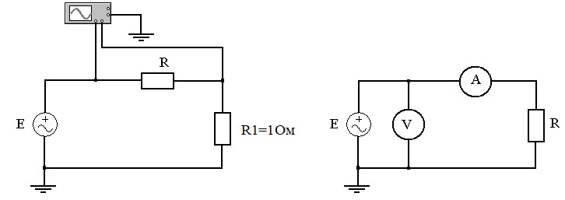 а б

Рисунок 4.

1.2 Для снятия временных зависимостей *u*, *i* в цепь подключается осциллограф. На вход А осциллографа подаётся гармоническое напряжение с выхода источника гармонического напряжения. На вход В осциллографа подается напряжение с сопротивления R1, так как величина этого сопротивления мала, то кривая напряжения на зажимах сопротивления будет приближена к кривой тока в цепи. Зарисуйте формы кривой напряжения источника и тока в цепи. По осциллограмме определите фазовый сдвиг между напряжением и током, максимальные значения напряжения и тока, период и частоту. Определите масштаб по напряжению и току.

1.3 Для снятия частотных характеристик соберите цепь согласно рисунку 4,б. Изменяя частоту приложенного напряжения, снимите показание амперметра в цепи. По результатам измерений рассчитайте фактическое активное сопротивление, активную мощность в цепи.

Результаты измерений и расчетов занесите в таблицу 1.

1.4 По данным таблицы 1, с помощью программы ЕХСЕL, постройте частотные характеристики *IR*(*f* ) и *R*( *f* ) . Для частоты 500 Гц постройте векторную диаграмму резистивного элемента.

Таблица 1

|  |  |  |  |  |  |  |  |  |  |
| --- | --- | --- | --- | --- | --- | --- | --- | --- | --- |
| *f* , *Гц* | 500 | 1000 | 1500 | 2000 | 2500 | 3000 | 3500 | 4000 | 5000 |
| *IR*, *мА* | 18.12 | 18.12 | 18.13 | 18.13 | 18.13 | 18.13 | 18.12 | 18.13 | 18.13 |
| *R*, *Ом* | 331.1 | 331.1 | 331 | 331 | 331 | 331 | 331.1 | 331 | 331 |
| *P*, Вт | 0.1 | 0.1 | 0.1 | 0.1 | 0.1 | 0.1 | 0.1 | 0.1 | 0.1 |
| ϕ*R* ,град | 0 | 0 | 0 | 0 | 0 | 0 | 0 | 0 | 0 |

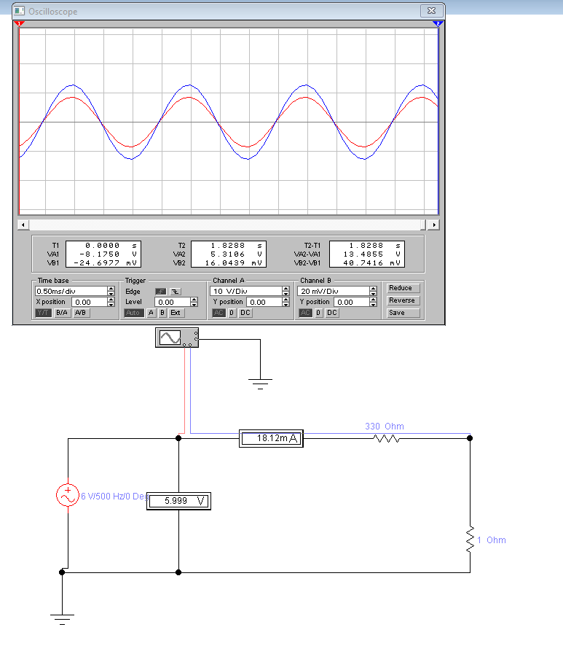

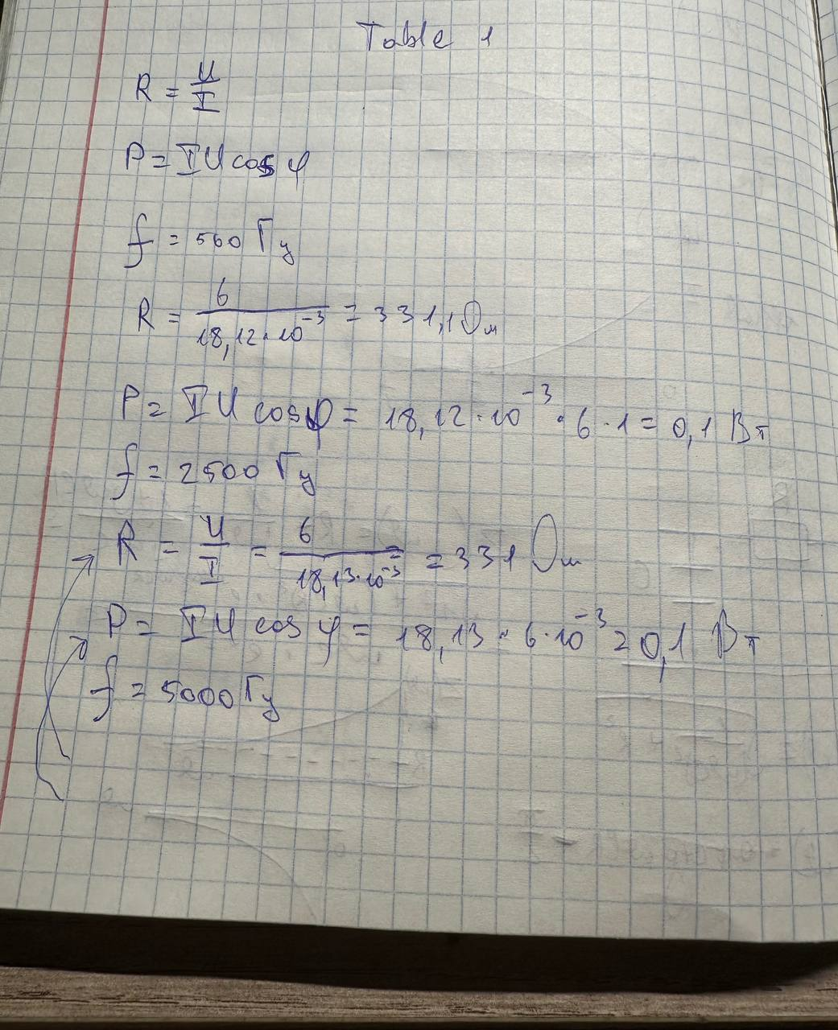

**Задание 2.** Снять временные диаграммы напряжения, тока *u*, *i* в цепи с индуктивным элементом. Построить частотные характеристики элемента *IL*( *f* ), *XL*( *f* ).

2.1 В соответствии с вариантом задания, соберите цепь, схема которой изображена на рисунке 5,а. Подключите к ее входу регулируемый источник гармонического напряжения с частотой *f* =500 Гц..

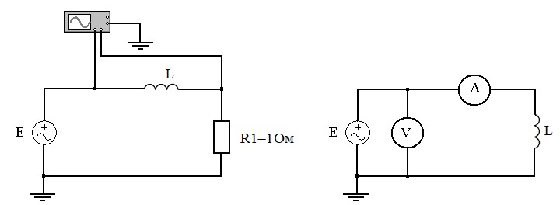

а б

Рисунок 5.

2.2 С помощью осциллографа, снимите временные зависимости напряжения *u* и тока *i*, определите фазовый сдвиг между напряжением и током. Зарисуйте осциллограммы напряжения и тока. По осциллограмме определите максимальные значения напряжения, тока и период. Определите масштаб по напряжению и току.

2.3 Для построения частотных характеристик элемента соберите схему согласно рис. 5,б. Изменяя частоту приложенного напряжения, снимите показания амперметра в цепи, результаты измерений занесите в таблицу 2.

По результатам измерений рассчитайте индуктивное сопротивление и реактивную мощность индуктивного элемента, результаты расчетов занесите в таблицу 3.

Таблица 2

|  |  |  |  |  |  |  |  |  |  |
| --- | --- | --- | --- | --- | --- | --- | --- | --- | --- |
| *f* , *Гц* | 500 | 1000 | 1500 | 2000 | 2500 | 3000 | 3500 | 4000 | 5000 |
| *IL*, *мА* | 18. 85 | 9.4 | 6.28 | 4.7 | 3.77 | 3.14 | 2.7 | 2.356 | 1.88 |
| *ХL*, *Ом* | 314 | 628 | 942 | 1256 | 1570 | 1884 | 2198 | 2512 | 3140 |
| *QL*,*Bap* | 0.113 | 0.056 | 0.0377 | 0.028 | 0.02 | 0.019 | 0.016 | 0.014 | 0.01 |
| ϕ*L* , град | 0 | 0 | 0 | 90 | 90 | 90 | 90 | 90 | 90 |

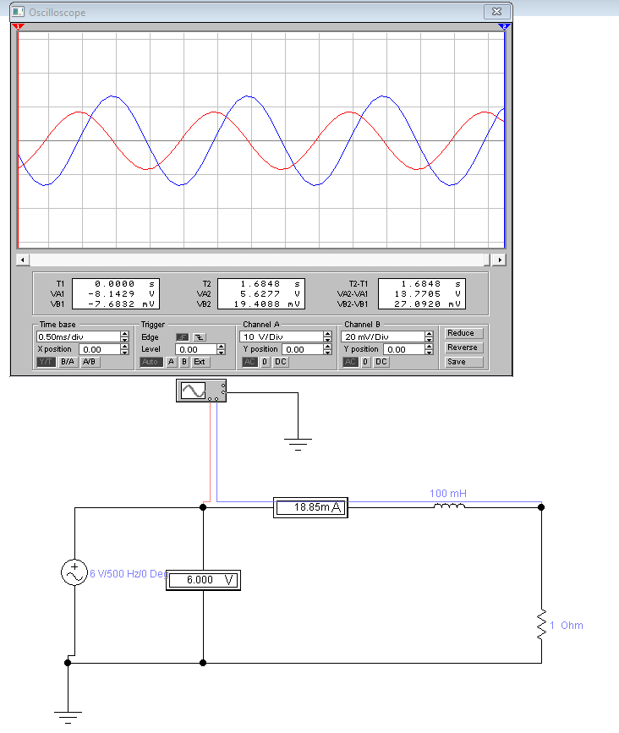

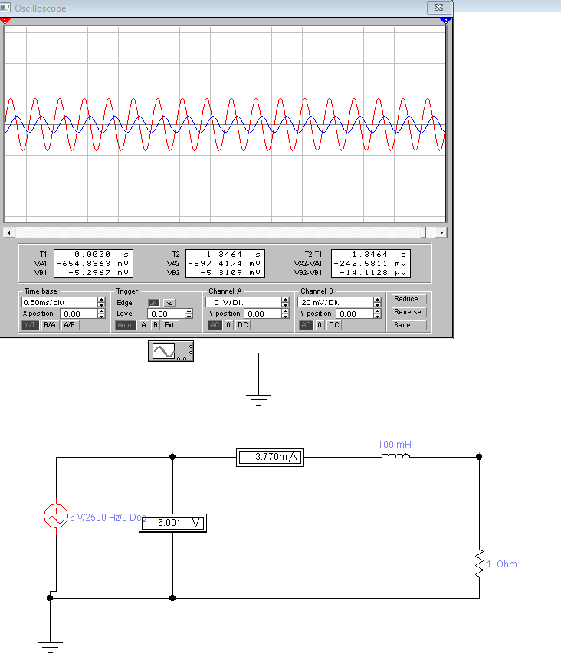

2.4 По данным таблицы 2, с помощью программы EXCEL, постройте частотные характеристики *IL*(*f* ) и *ХL*( *f* ). Для частоты 500 Гц постройте векторную диаграмму индуктивного элемента.

**Задание 3.** Снять временные диаграммы напряжения *u* и тока *i* емкостного элемента. Построить частотные характеристики емкостного элемента *IC* ( *f* ), *XC* ( *f* ).

3.1 В соответствии с вариантом задания, соберите цепь, схема которой изображена на рис. 6,а. Подключите к ее входу регулируемый источник гармонического напряжения с частотой

*f* =500 Гц.

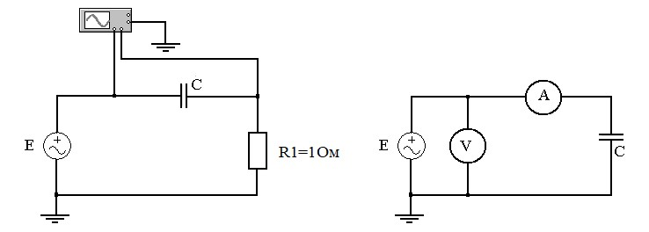 а б

Рисунок 6

3.2 С помощью осциллографа, снимите временные диаграммы *u*, *i*.

По временным характеристикам определите фазовый сдвиг между напряжением и током, определите максимальные значения напряжения, тока и период. Зарисуйте осциллограммы напряжения и тока.

3.3 Для построения частотных характеристик элемента соберите схему согласно рисунку 6,б. Изменяя частоту приложенного напряжения, измерьте значение тока в цепи. По результатам измерений рассчитайте емкостное сопротивление и реактивную мощность емкостного элемента. Результаты измерений и расчетов занесите в таблицу 3.

Таблица 3

|  |  |  |  |  |  |  |  |  |  |
| --- | --- | --- | --- | --- | --- | --- | --- | --- | --- |
| *f* , *Гц* | 500 | 1000 | 1500 | 2000 | 2500 | 3000 | 3500 | 4000 | 5000 |
| *IС*, *мА* | 19.1 | 38.2 | 57.3 | 76.36 | 95.5 | 114.6 | 133.6 | 152.7 | 191 |
| *ХС*, *Ом* | 318.4 | 160 | 106 | 79.6 | 63.7 | 53 | 45.5 | 39.8 | 31.8 |
| *QС*,*Bap* | 0.1 | 0.23 | 0.344 | 0.477 | 0.573 | 0.687 | 0.8 | 0.916 | 1.146 |
| ϕ*C* ,град | 90 | 90 | 90 | 90 | 90 | 90 | 90 | 90 | 90 |

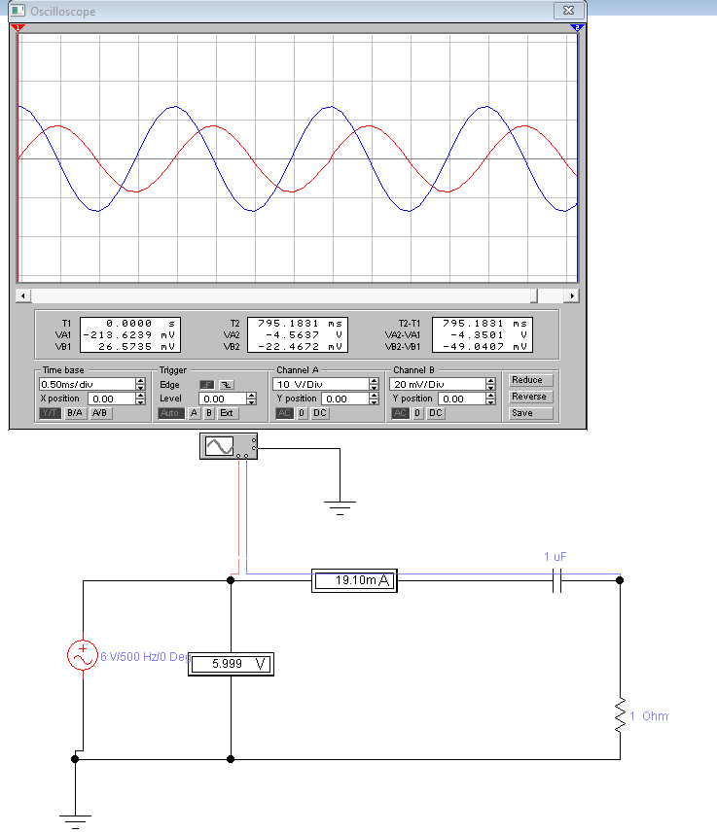

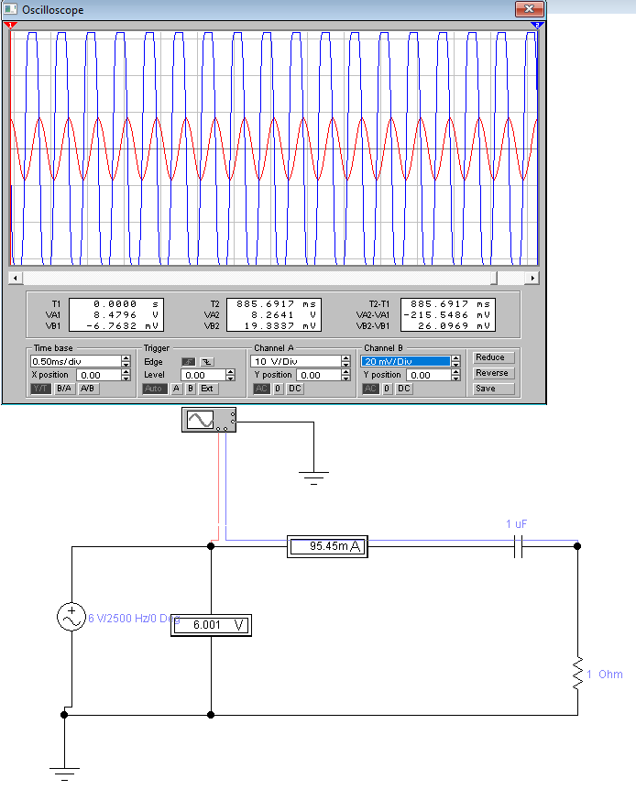

3.4 С помощью программы EXCEL постройте частотные зависимости *IС* ( *f* ) и *XC*( *f* ). Для частоты 500 Гц постройте векторную диаграмму емкостного элемента.

3.5 Сделайте выводы по работе.

Таблица 4

|  |  |  |  |  |
| --- | --- | --- | --- | --- |
| Вариант | *U* ,B | *R* , Ом | *L* ,мГн | *C* ,мкФ |
| 1 | 6 | 330 | 100 | 1,0 |
| 2 | 7 | 220 | 40 | 1,0 |
| 3 | 6 | 470 | 100 | 0,22 |
| 4 | 5 | 150 | 40 | 0,47 |
| 5 | 6 | 330 | 100 | 1,0 |
| 6 | 6 | 220 | 100 | 0,1 |
| 7 | 10 | 120 | 150 | 0,2 |
| 8 | 15 | 150 | 200 | 0,3 |
| 9 | 12 | 120 | 40 | 1,0 |
| 10 | 10 | 100 | 100 | 0,25 |
| 11 | 8 | 220 | 110 | 0,33 |
| 12 | 15 | 200 | 120 | 0,47 |
| 13 | 6 | 300 | 40 | 0,33 |
| 14 | 5 | 330 | 10 | 0,1 |
| 15 | 10 | 180 | 120 | 1,2 |
| 16 | 12 | 160 | 100 | 1,5 |
| 17 | 20 | 150 | 10 | 0,22 |
| 18 | 15 | 220 | 40 | 1,0 |
| 19 | 10 | 75 | 100 | 0.47 |
| 20 | 15 | 250 | 90 | 0.33 |

**Контрольные вопросы**

1. Какой элемент называется резистивным?

Резистивный элемент - это элемент, характеризующийся постоянным сопротивлением. Наиболее распространенным примером является резистор.

1. Какими параметрами характеризуется резистивный элемент?

Резистивный элемент характеризуется сопротивлением, измеряемым в омах (Ω), которое определяет его способность ограничивать ток.

1. Чем характеризуется индуктивный элемент?

Индуктивный элемент характеризуется индуктивностью и способностью накапливать энергию в магнитном поле. Наиболее распространенным примером является катушка индуктивности (индуктор).

1. Что такое индуктивность?

Индуктивность - это физическая величина, измеряемая в генри (H), характеризующая способность индуктивного элемента создавать индуктивное электромагнитное поле при прохождении через него переменного тока.

1. Чем характеризуется емкостной элемент?

Емкостной элемент характеризуется емкостью, которая определяет способность элемента накапливать электрический заряд при подключении к нему напряжения. Наиболее распространенным примером является конденсатор.

1. Что такое емкость?

Емкость - это физическая величина, измеряемая в фарадах (F), характеризующая способность емкостного элемента накапливать электрический заряд при подключении к нему напряжения.

1. Как определяется индуктивное сопротивление?

Индуктивное сопротивление определяется индуктивностью индуктивного элемента и частотой переменного тока. Оно пропорционально частоте и индуктивности и измеряется в омах (Ω).

1. От чего зависит емкостное сопротивление?

Емкостное сопротивление зависит от емкости емкостного элемента и частоты переменного тока. Оно обратно пропорционально частоте и емкости и также измеряется в омах (Ω).

1. Какая мощность называется реактивной?

Реактивная мощность - это мощность, которая перемещается между источником и нагрузкой в переменном электрическом цепи из-за присутствия реактивных элементов (как индуктивных, так и емкостных). Она измеряется в вар (вольт-ампер реактивных).